**HƯỚNG DẪN SINH VIÊN**

**ĐĂNG KÝ HỌC PHẦN TRỰC TUYẾN**

**I. TRUY CẬP “HỆ THỐNG QUẢN LÝ TÍN CHỈ” THEO CÁCH SAU**

1. Vào địa chỉ : <http://daotao.hcc2.edu.vn>, nhấp chọn nút **Đăng nhập**. Màn hình đăng nhập xuất hiện :

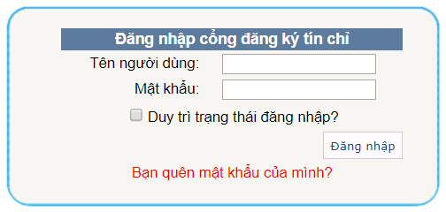

2. Sinh viên đăng nhập vào hệ thống để đăng ký học phần bằng cách nhập tên người dùng và mật khẩu vào khung **Đăng nhập cổng đăng ký tín chỉ**, Sau đó nhấn nút **Enter** hoặc nhấp chọn vào nút **Đăng nhập**.

***Lưu ý :***

- Tên người dung của sinh viên là **MÃ SỐ SINH VIÊN**.

- Mật khẩu mặc định là **MÃ SỐ SINH VIÊN + NGÀY THÁNG NĂM SINH**.

***Ví dụ :*** Sinh viên **Nguyễn Văn ABC** có mã số sinh viên là **2116201555**, ngày tháng năm sinh là **01/01/1999**.

- Tên đăng nhập : **2116201555**

- Mật khẩu : **211620155501011999**

3. Nếu sinh viên nhập chính xác tên người dung và mật khẩu thì màn hình hệ thống sẽ xuất hiện như sau :

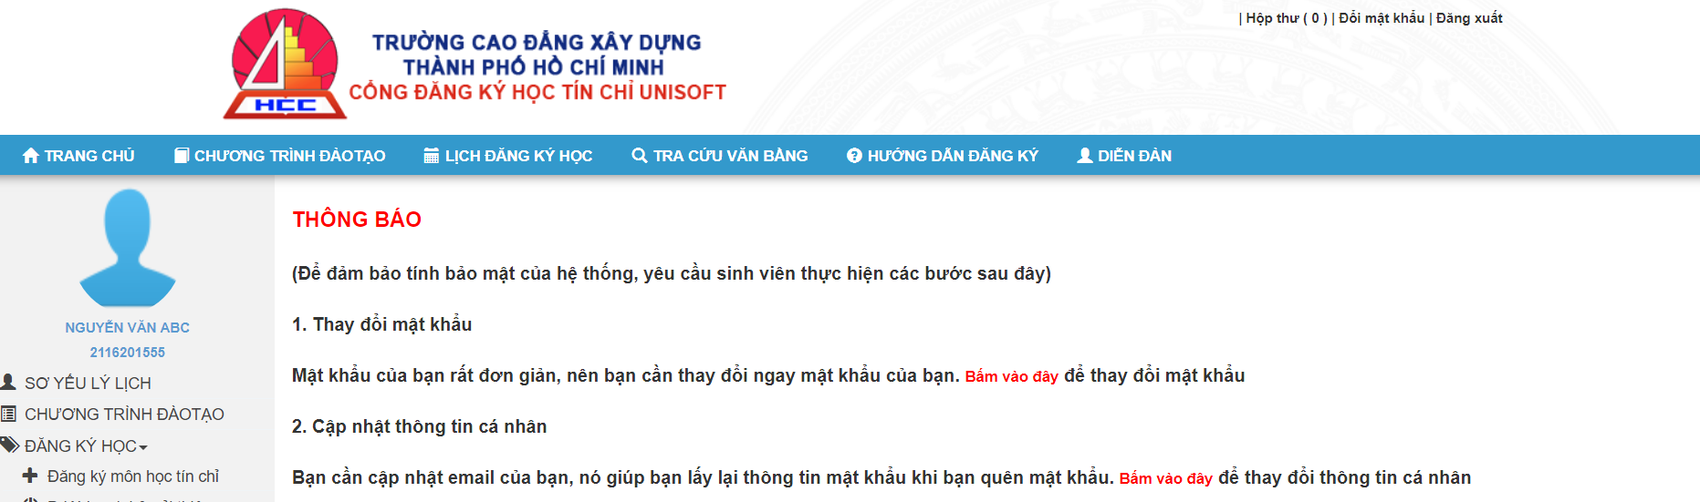

**II. ĐỔI MẬT KHẨU**

Nếu đăng nhập lần đầu tiên thì sinh viên phải đổi mật khẩu bằng cách nhấp chọn vào mục **Đổi mật khẩu** :

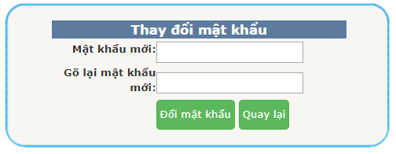

1. Nhập mật khẩu mới vào ô **Mật khẩu mới** (*tối thiểu 8 ký tự*).

2. Nhập mật khẩu mới một lần nữa vào ô **Gõ lại mật khẩu mới**.

3. Nhấp chọn vào nút **Đổi mật khẩu** nếu muốn đổi mật khẩu, ngược lại nhấp chọn vào nút **Quay lại**.

4. Nếu mật khẩu hợp lệ hệ thống sẽ thộng báo **Bạn đã thay đổi mật khẩu thành công**.

***Lưu ý :***

*- Sinh viên sau khi đã đổi mật khẩu phải tự bảo mật và chịu trách nhiệm về tài khoản của mình.*

*- Phải nhấp chọn nút* ***Đăng xuất*** *khi không còn sử dụng tài khoản.*

*- Trong trường hợp quên mật khẩu đăng nhập thì sinh viên phải lên Phòng Đào tạo để xin cấp lại mật khẩu.*

**III. KHUNG CHƯƠNG TRÌNH ĐÀO TẠO**

Khung chương trình đào tạo là chương trình khung cho mỗi ngành học riêng biệt, nó thể hiện : khối kiến thức, tên học phần, số lượng học phần, số lượng tín chỉ/học phần, các học phần tiên quyết, các học phần trong mỗi học kỳ, học phần nào bắt buộc, học phần nào tự chọn.

Để xem khung chương trình đào tạo trong tài khoản của mình, sinh viên nhấp chọn chọn mục **CHƯƠNG TRÌNH ĐÀO TẠO** sẽ hiện thị chi tiết khung chương trình đào tạo của ngành mình đang học.

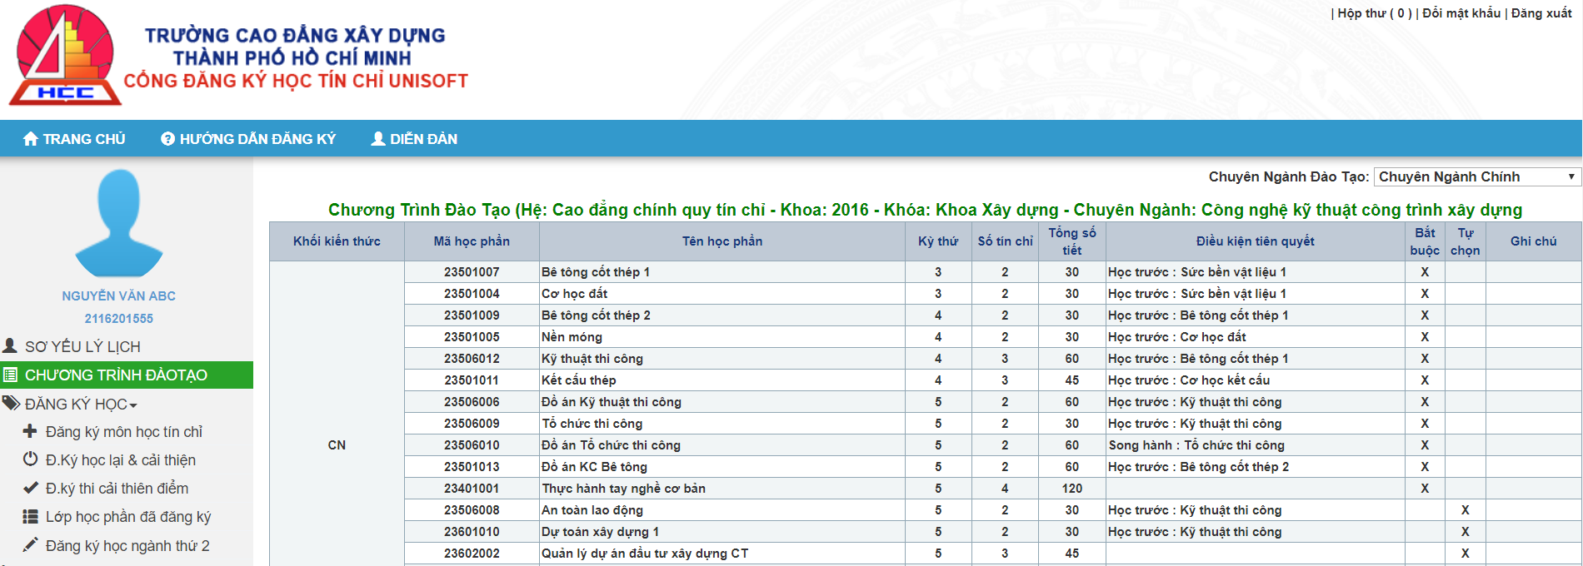

**IV. ĐĂNG KÝ HỌC PHẦN**

**1. Quy định chung :**

Tất cả sinh viên phải có thời khóa biểu chính thức vào các học kỳ chính (HK1, HK2) trước ngày bắt đầu môn học để duy trì tình trạng đang học của mình, nếu không có thì sẽ bị tạm dừng học một học kỳ.

Sinh viên phải theo dõi thông báo đăng ký, điều chỉnh thời khoá biểu cho học kỳ tiếp theo của mình trên cổng thông tin đào tạo (<http://daotao.hcc2.edu.vn/>) **trong thời gian quy định**. Quá thời gian này nhà trường sẽ không giải quyết các trường hợp đăng ký, điều chỉnh không đúng quy định; đăng ký, điều chỉnh trễ …

Sau khi có thời khoá biểu chính thức sinh viên phải theo dõi lịch đóng học phí và đi nộp đúng thời hạn. Những sinh viên nộp không đúng thời hạn sẽ không được tham gia thi hết môn.

**2. Đăng ký môn học :**

**Bước 1 : Gán lịch học dự kiến cho sinh viên.**

Trước mỗi học kỳ Phòng Đào tạo sẽ đăng ký lịch học dự kiến cho sinh viên.

**Tất cả sinh viên phải đăng nhập tài khoản xem lịch học dự kiến** (*lịch học dự kiến đã được Phòng Đào tạo bố trí theo chương trình khung*) để hủy/bổ sung môn học.

Mọi sai sót do sinh viên không đăng nhập tài khoản kiểm tra lịch học nhà trường sẽ không chịu trách nhiệm và sinh viên phải chấp nhận kết quả đăng ký đó.

**Bước 2 : Điều chỉnh lịch học.**

Sinh viên có thể **đăng ký bổ sung/hủy môn học** trên cổng thông tin tín chỉ trong các trường hợp sau :

+ Sinh viên có thể hủy những môn học đã hoàn thành trên cổng thông tin tín chỉ.

+ Sinh viên có thể đăng ký bổ sung các môn học mà sinh viên chưa hoàn thành (*điểm tổng kết môn học chưa đạt*) ở các học kỳ trước.

+ Trong hợp sinh viên đăng ký bổ sung/hủy môn học trên cổng thông tin tín chỉ gặp bất kì vấn đề gì thì liên hệ ngay đến Phòng Đào tạo để hướng dẫn xử lý.

***a. Hủy môn học và điều chỉnh thời gian học :***

Các bạn nhấp chọn vào menu **ĐĂNG KÝ HỌC → Đăng ký môn học tín chỉ.** Khi đó màn hình sẽ xuất hiện danh sách các môn học các bạn được Nhà trường đã đăng ký cho các bạn (*các môn được đánh dấu*).

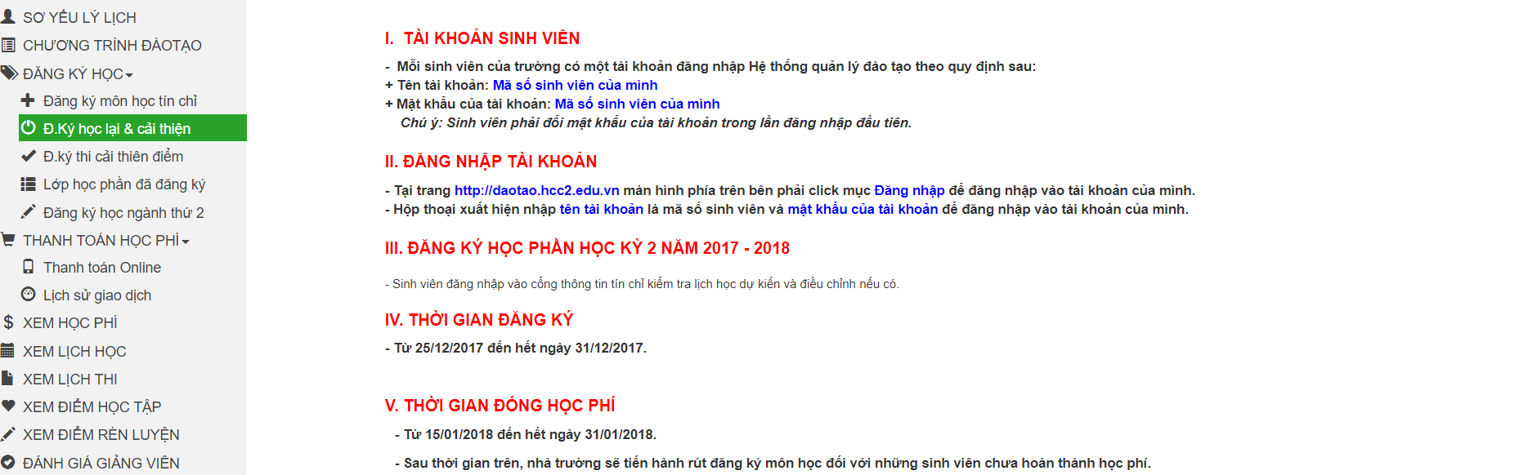

***Ví dụ :*** Bạn muốn hủymôn **Anh Văn**. Thao tác như hình sau :

1. Nhấp bỏ chọn đánh dấu ở môn Anh văn.

2. Nhấp chọn vào Đăng ký lớp tín chỉ

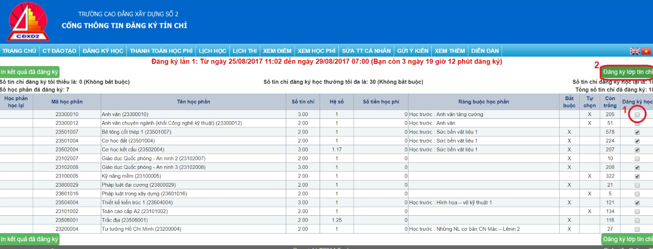

Sau đó màn hình hiển thị ra như sau và các bạn có thể thay đổi thời gian học của mình theo các lớp Nhà trường đã mở bằng cách nhấp chọn vào lớp mà các bạn muốn học.

***Lưu ý :***

- Trong trường hợp bạn muốn chọn lớp ở đầu danh và thấy có sẵn dấu chọn (*như dấu tròn màu xanh ở hình dưới*), thì bạn phải nhấp chọn tạm sang ô lớp khác rồi chọn lại lớp mong muốn thì hệ thống mới xác nhận bạn chọn lớp đó.

- Bạn không thể thao tác vừa hủy và vừa đăng ký môn học mới được, bạn phải hủy các môn không muốn học trước, lưu lại rồi mới có thể thể đăng ký môn mới.

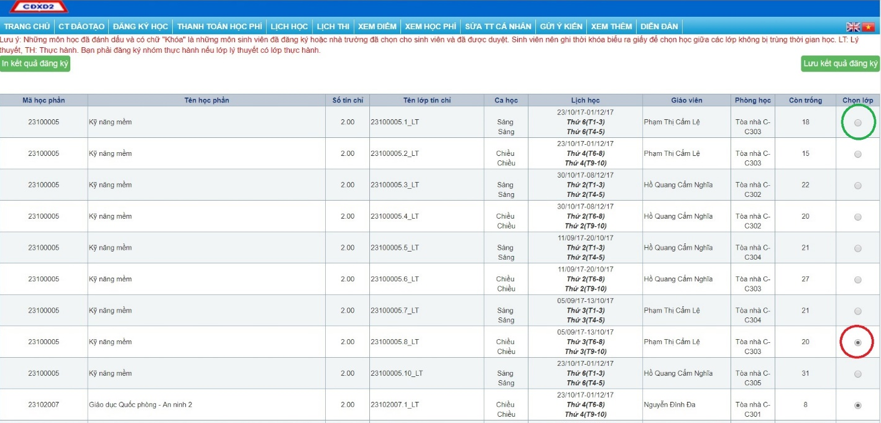

***b. Đăng ký bổ sung môn học :***

Nhấp chọn menu **ĐĂNG KÝ HỌC → Đ.ký học lại & cải thiện**, sau đó màn hình sẽ hiển thị ra danh sách tất cả các môn học bạn có thể đăng ký mà Nhà trường mở cho các bạn trong học kỳ và làm thao như phần trên.

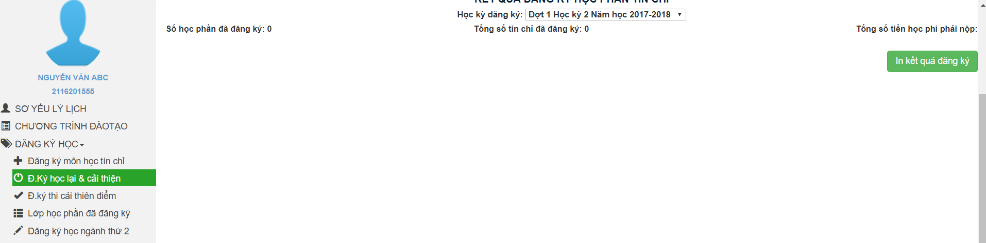

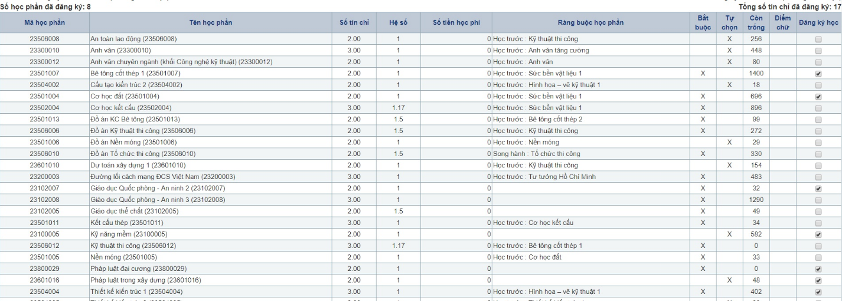

Trong quá trình điều chỉnh lớp học sẽ có trường hợp trùng thời gian học, nên sinh viên phải chọn lại lớp khác với thời gian khác để đăng ký đầy đủ các học phần được gán. Khi trùng thời gian học hệ thống sẽ thông báo như sau :

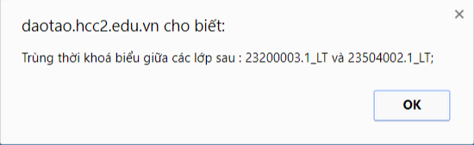

***Lưu ý :*** Tất cả điều chỉnh, bổ sung, đề nghị hủy đăng ký môn học của sinh viên ngoài thời gian quy định của nhà trường sẽ không được giải quyết và sinh viên phải chấp nhận kết quả đăng ký đó.

**Bước 3 : Lưu kết quả đăng ký.**

Sau khi sinh viên đã điều chỉnh lịch học phù hợp với thời gian học và giảng viên giảng dạy như mong muốn thì nhấp chọn nút **Lưu kết quả đăng ký** thì hệ thống sẽ ghi nhận kết quả đăng ký của sinh viên như hình sau :

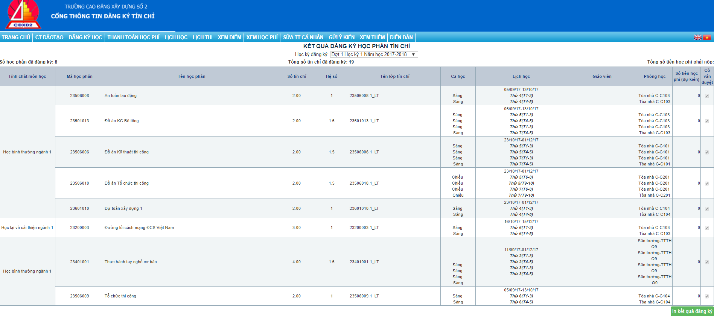

**Bước 4 : In kết quả đăng ký.**

Sinh viên có thể nhấp chọn nút **In kết quả đăng ký** để in ra giấy kết quả đăng ký học phần tín chỉ để tiện cho việc theo dõi thời khóa biểu học tập của mình. Kết quả in có dạng như hình sau :

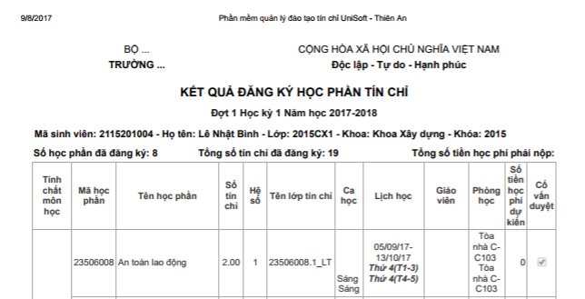

**V. LỊCH HỌC**

Sau khi Phòng Đào tạo thông báo thời khóa biểu chính thức trên website, sinh viên kiểm tra thời khóa biểu chính thức và đi học theo thời khóa biểu trong tài khoản cá nhân bằng cách nhấp chọn vào menu **XEM LỊCH HỌC**.

Sinh viên phải chọn đúng kỳ, đúng đợt trên cổng thông tin tín chỉ thì mới xem được đầy đủ và chính xác lịch học chính xác của mình.

Sinh viên có thể xem lại lịch học theo đợt trong mỗi học kỳ của năm học bằng cách nhấp chọn chọn vào mục **Học kỳ đăng ký** như hình sau :

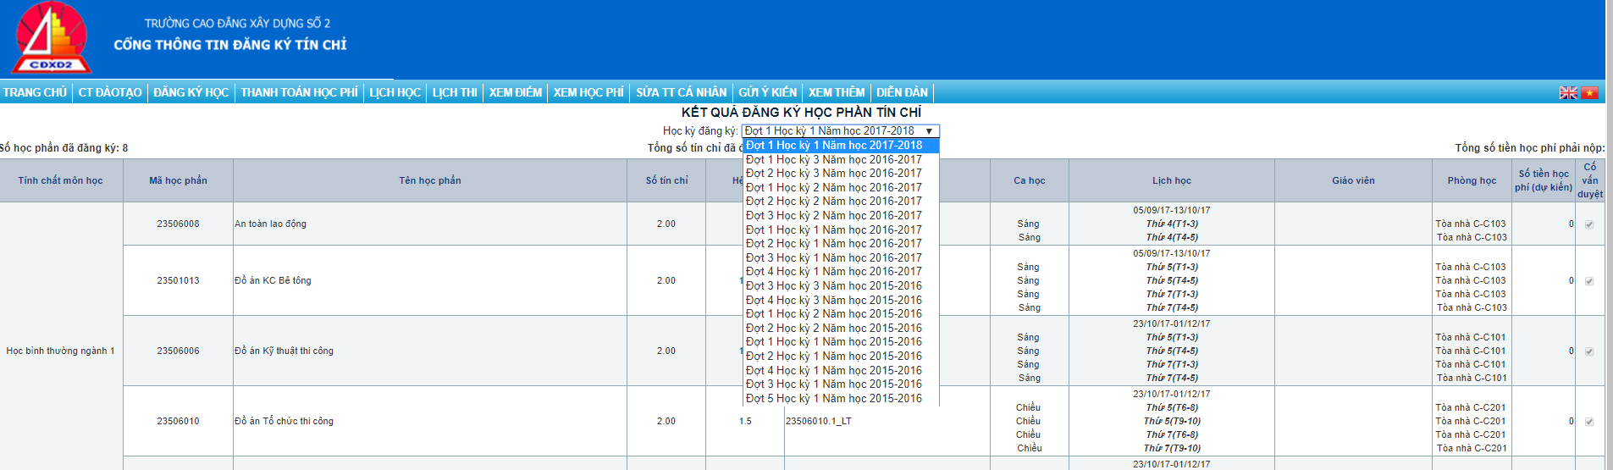

***Lưu ý :*** Trong trường hợp các bạn đã đăng ký và lưu, mà khi xem học không thấy thì nhấp chọn vào mục **Học kỳ đăng ký**, chọn một đợt khác rồi sau đó chọn lại đúng đợt đúng học kỳ mà các bạn đăng ký thì học sẽ hiện ra.

**VI. HỌC PHÍ**

Hệ thống hỗ trợ cho sinh viên xem học phí theo từng kỳ, các biên lai thu/chi và tổng tiền phải đóng cho toàn bộ khóa học (*hệ thống sẽ tự động tính tổng số tiền các học phần sinh viên đã đăng ký được cố vấn học tập duyệt*).

Sau khi có thời khóa biểu học tập chính thức, sinh viên sẽ đóng học phí theo thông báo của phòng Tài chính - Kế toán.

Sinh viên sẽ bị cấm thi tất cả các môn học đã đăng ký trong học kỳ đó nếu không hoàn thành nghĩa vụ học phí theo thông báo của phòng Tài chính - Kế toán (*không đóng hoặc đóng học phí trễ hạn*) và **nhận điểm 0** tất cả các môn học đó. Đồng thời sinh viên **vẫn bị ghi nợ học phí và có trách nhiệm hoàn thành học phí của học kỳ đó**.

Sinh viên thực hiện bằng cách nhấp chọn vào menu **XEM HỌC PHÍ** màn hình sẽ xuất hiện như sau :

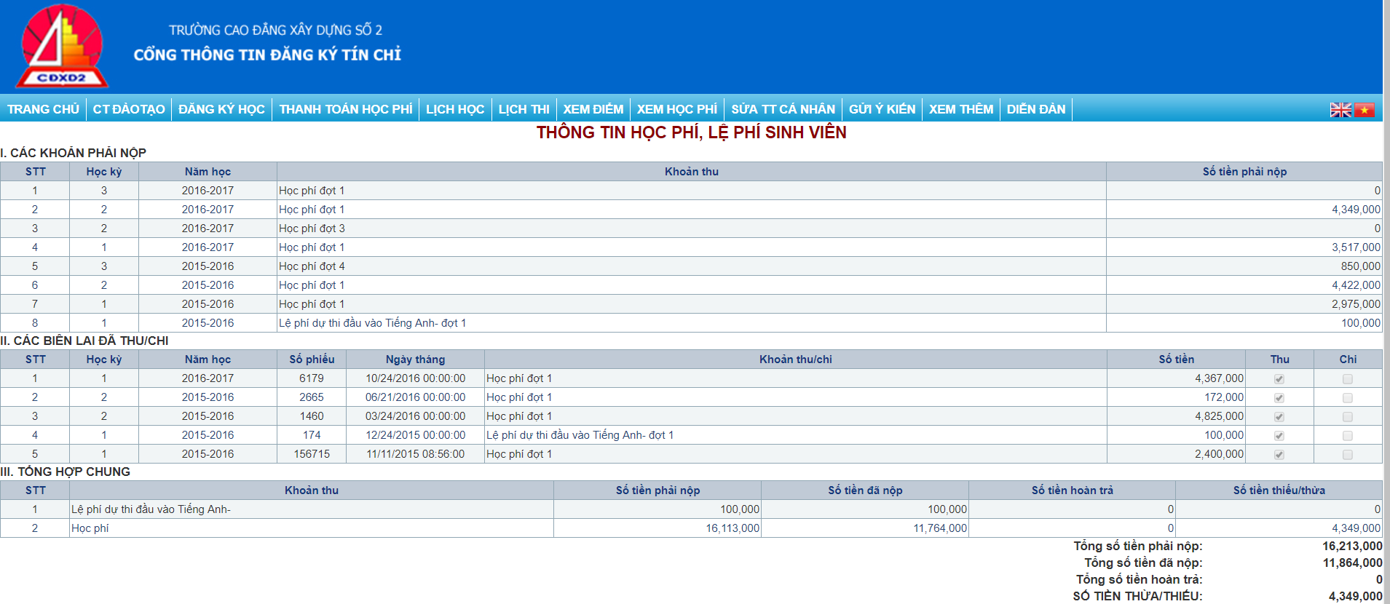

**VII. LỊCH THI**

Sau khi Phòng Đào tạo sẽ thông báo lịch thi cho sinh viên trên website, sinh viên đăng nhập tài khoản trên cổng thông tin tín chỉ để biết chi tiết lịch thi của mình.

Sinh viên phải chọn đúng kỳ, đúng đợt trên cổng thông tin tín chỉ thì mới xem được lịch thi chính xác của mình.

Sinh viên thực hiện bằng cách nhấp chọn vào menu **XEM LỊCH THI** màn hình xuất hiện như sau :

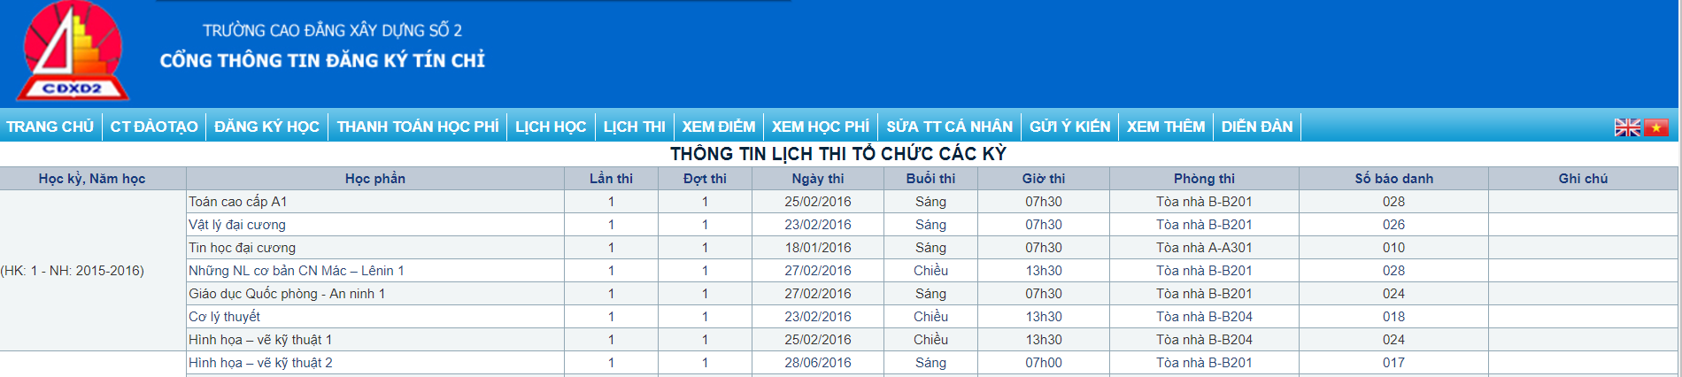

**VIII. KẾT QUẢ HỌC TẬP**

Hệ thống sẽ cho phép sinh viên xem chi tiết bảng điểm toàn khóa học và cả những học phần chưa được tích lũy để sinh viên có kế hoạch học tập cho phù hợp. Thực hiện bằng cách nhấp chọn vào menu **XEM ĐIỂM** màn hình sẽ xuất hiện như sau :

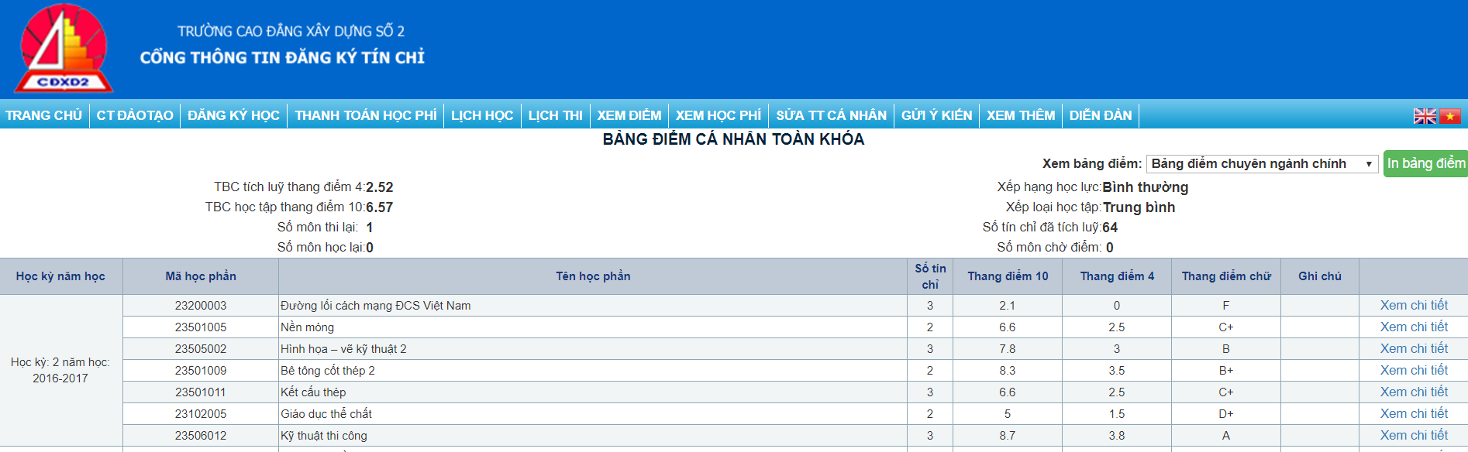

Sinh viên có thể xem chi tiết điểm của từng học phần bằng cách nhấp chọn vào mục **Xem chi tiết**.

***Lưu ý :***Để biết kết quả môn học (điểm quá trình, điểm thi) sớm nhất của các môn học trong học kỳ, sinh viên có thể xem trên bảng tin của bộ khoa/bộ môn quản lý môn học đó.

**IX. THOÁT RA KHỎI TÀI KHOẢN**

Sinh viên thao tác trong tài khoản xong, phải thực hiện thoát ra khỏi tài khoản để đảm bảo độ an toàn thông tin tài khoản. Thực hiện bằng cách nhấp chọn nút **Đăng xuất** (*phía trên, bên phải của màn hình*).

**Chúc các bạn thành công!**